2011年10月
绵阳南山中学高2013级第三期10月月考
生物试题
命题人:杨晓莉 审题人：顾兴
一、选择题（单选题，其中1—30题每题1分；31---45题每题2分，共60分）
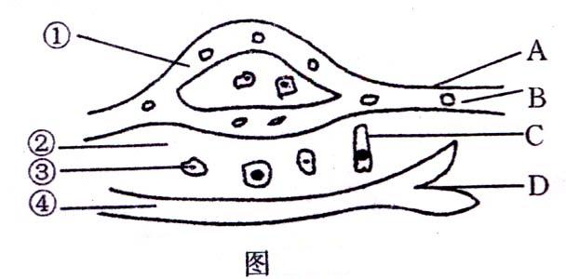
1．下图是人体某组织内各种结构示意图，A、B、C、D表示结构，①、②、③、④表示液体，有关此图的叙述不正确的是
A．②可以进入A、C、D
B．CO₂浓度最高的液体是②
C．图中O₂浓度最低的液体是③
D．①②③④组成了体液，其中①②④构成内环境
2．人体毛细血管管壁细胞的内环境是
A.细胞外液 B.血浆和组织液
C.淋巴和组织液 D.血浆和淋巴
3．下列有关人体内环境与稳态的叙述，正确的是
A．内环境主要由血液、组织液和淋巴组成
B．剧烈运动刚结束时，血液pH显著减小
C．K⁺在维持细胞内液的渗透压上起决定性作用
D．体内细胞只通过内环境就可以和外界环境进行物质交换
4.下列属于人体内环境组成的是
①血浆、组织液和淋巴 ②血红蛋白、O₂和葡萄糖
③葡萄糖、CO₂和胰岛素 ④激素、递质小泡和氨基酸
A．①③ B．③④ C．①② D. ②④
5.下表是正常成年人血浆、肾小球、输尿管中P和Q两种物质的浓度。P和Q 各是什么物质
 | 血浆 | 肾小球 | 输尿管
P | 0.03% | 0.03% | 2%
Q | 0.1% | 0.1% | 0
Ａ．P是葡萄糖、Q是蛋白质 Ｂ．P是葡萄糖、Q是尿素
Ｃ．P是尿素、 Q是葡萄糖 Ｄ．P是尿素、Q是蛋白质
6．下列有关人体内环境及稳态的叙述中，正确的是
A．CO₂、血浆蛋白、糖原都属于内环境的成分
B．摄入食物过咸时，抗利尿激素的分泌量减少，醛固酮的分泌量增加
C．当血糖浓度过高时，可直接刺激胰岛B细胞产生胰岛素
D．当外界温度过高时，机体不分泌甲状腺激素
7．人体内环境相对稳定是健康的保障。由于人体内环境成分发生明显变化而引起的病症是
①小腿抽搐 ②镰刀型细胞贫血症 ③尿毒症 ④组织水肿
A．①②③ B．①③④ C．①②④ D．②③④
8．下列有关代谢及调节的叙述中，正确的是
A．人在饥饿初期，血液中的胰岛素浓度将会上升
B．长期营养不良容易会导致机体组织水肿
C．在寒冷的环境中，皮肤的血流量增大，以增加热量的供应
D．血液、组织液和淋巴等构成了人体的内环境
9.人体内的细胞外液构成细胞生活的液体环境，在这个环境中可发生许多生化反应，其中有
A.蛋白质消化分解成氨其酸 B.神经递质和激素的合成
C.丙酮酸氧化分解成二氧化碳和水 D.乳酸与碳酸氢钠作用生成乳酸钠和碳酸
10.下列关于稳态的叙述，错误的是
A．稳态的主要调节机制是神经－体液－免疫调节
B．正常情况下内环境的各项理化指标都在一定范围内波动
C．稳态是机体通过消化、呼吸、循环和排泄系统共同维持的
D．体内多对缓冲物质对维持体液pH相对稳定具有重要作用
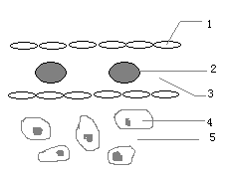11. 右图为动物的某组织，其中1是毛细血管壁、2是
红细胞、3是血浆、4是细胞内液、5是组织液，
请据图判断下列说法正确的是
A．神经递质主要分布在3和5中，3和5的成分有区别
B．葡萄糖由3经1和5到达4的过程是依靠自由扩散完成
C．图中CO₂最高的部位是5
D．2中的O₂到达4被利用需要经过6层膜，2处的O₂浓度高于4处
12.当人们参加强体力劳动大量出汗时，为了维持内环境相对稳定，机体必须进行多项调节，其中包括
①胰岛A细胞的分泌活动增强 ②胰岛B细胞的分泌活动增强
③抗利尿激素分泌增加 ④抗利尿激素分泌减少
A.①③ B.①④ C.②③ D.②④
13．一个人的手掌触到裸露的电线(110 V)会立即反射性地紧握电线，被解救后他再次看到裸露的电线，会立即反射性地把手缩回。对这两个反射的正确叙述是
A．两个反射中枢都在脊髓
B．两个反射中枢都在大脑
C．前一个反射中枢在脊髓，后一个反射中枢在大脑
D．前一个反射中枢在大脑，后一个反射中枢在脊髓
14.在十运会的长跑比赛中，当运动员听到震耳的“加油”声后, 能加速冲刺。该过程调节的主要方式和供能的主要方式分别是
A．神经调节、有氧呼吸 B．神经调节、无氧呼吸
C．激素调节、有氧呼吸 D．激素调节、无氧呼吸
15．下列关于兴奋的叙述中，正确的是
A．在神经纤维上，兴奋的传导一定是双向的
B．感受器产生的兴奋以电位变化的形式，沿感觉神经传导
C．在突触上，突触前膜释放的递质必然引起突触后膜的兴奋
D．依靠形成局部电流回路进行神经元间的兴奋传递
16.下列关于神经调节的叙述中，错误的一项是
A.“突触”仅存在于感觉神经纤维和运动神经纤维的末梢之中
B.在刺激丰富的环境中生长的正常孩子神经元突起及突触大大增多、智商会较高
C.大脑结构的发育及工作方式由遗传决定，但突触的数目及种类则受环境影响
D.轴突上某一点受到刺激，冲动会向轴突的两端进行传导
17.关于神经兴奋的传导，下列叙述正确的是
A．神经纤维兴奋时，电位变为“外正内负”
B．电流是从兴奋部位流向末兴奋部位
C．兴奋是从一个神经元的树突传至另一个神经经元的轴突的
D．突触前膜释放递质作用于突触后膜
18．下列关于突触和兴奋传递的叙述，错误的是
A．突触前后两个神经元的电位变化是同时发生的
B．兴奋通过突触时由电信号转化为化学信号，再转化为电信号
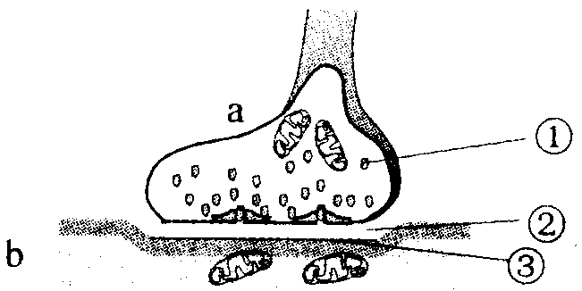
C．构成突触的两个神经元之间是有间隙的
D．兴奋在突触间隙只能单向传递，且只能由突触前膜传到突触后膜
19. 右图为突触结构模式图，下列说法正确的是
A．在a中发生化学信号→电信号的转变，信息传递需要能量
B．①中内容物释放至②中主要借助于突触前膜的主动运输
C．①中内容物使b兴奋时，兴奋处膜外为正电位
D．②处的液体为组织液，传递兴奋时含有能被③特异性识别的物质
20.下列关于感受器的叙述，不正确的是
A．感受器是感受刺激的结构 B．感受器是直接产生感觉的结构
C．感受器是转换能量形式的结构 D．感受器参与反射和感觉的形成
21．某些麻醉剂是一种神经递质的阻断剂，当人体使用这些麻醉剂后，痛觉消失了，而其他大部分神经的传递功能正常，这一事实说明
A．不同的神经纤维是以不同的递质传递 B．不同的神经元之间的递质可能不同
C．所有的神经元之间的递质可能相同 D．麻醉剂作用于大脑皮层使痛觉中枢失去功能
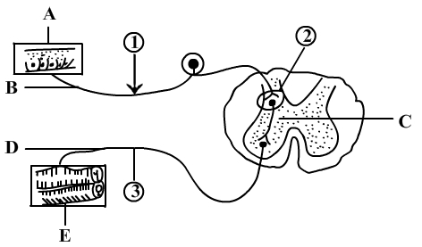
22．下图为反射弧结构示意图，下列有关说法不正确的是

①由ABCDE组成了一个完整的反射弧
②当①处受刺激时，该处的膜电位表现为外正内负
③②处的结构决定了神经元之间（反射弧内）的兴奋传递只能是单向的
④神经纤维传播兴奋的大小,与刺激强弱无关,通常是恒定的。
⑤如果给予相同的刺激,刺激点与肌肉之间的距离越近,肌肉的收缩就越强，且刺激强度越大，神经冲动传递的速度就越快
⑥当兴奋时,神经细胞膜的离子通透性会急剧发生变化,钠离子流入细胞内
A．①②⑥ B． ②④⑤ C．①②③ D．②③④
23．体温调节最高级中枢和体温感觉中枢分别在
A．大脑皮层，下丘脑 B.下丘脑，大脑皮层
C.下丘脑，下丘脑 D.大脑皮层，大脑皮层
24．下列关于激素说法正确的是
A．激素作用于特定的靶器官，只调节特定过程的速率，并不向组织提供能量或物质
B．激素能在破坏了细胞结构的组织匀浆中发挥作用
C．动物激素由细胞产生，有专门管道分泌到体液中

D．激素只能维持稳态，不能调节能量转换
25．下列有关学习和记忆的叙述，错误的是
A．学习和记忆相互联系，不可分割
B．学习和记忆涉及脑内神经递质的作用以及某些蛋白质的合成
C．记忆是将获得的经验进行贮存和再现
D．学习和记忆的中枢位于下丘脑
26．下图是甲状腺活动的调节示意图。对该图的理解，不正确的是
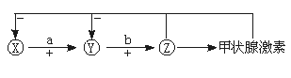
A．图中X与Y分别是下丘脑和垂体
B．图中a与b分别是促甲状腺激素释放激素和促甲状腺激素
C．甲状腺活动只受垂体促激素的调节
D．血液中的甲状腺激素含量起着反馈调节的作用
27．右图表示人体生命活动调节过程的示意图，请据图判断下列 说法中正确的是
细胞1
血管
细胞2
A．该图可以表示体液调节或神经调节的过程
B．如果细胞1是垂体细胞，细胞2可以表示甲状腺细胞
C．如果细胞1是胰岛B细胞，则细胞2只能表示肝细胞
D．细胞1的分泌物，只能是蛋白质类物质
28．当一个人突然遇见很危险的情境时，血液中肾上腺素的含量立即上升，产生多种生理反应，这一生理调节过程属于
A.神经调节 B.体液调节 C.神经一体液调节 D.激素调节
29．某人的血糖浓度为185mg／dL，他可能伴有的症状是
A．暂时性头晕，出冷汗，补充葡萄糖后症状即消失
B．呼吸频率较快，体温超出正常值
C．尿量增加，人体消瘦
D．食欲不振，厌食
30.人在饥饿状态下，体内血液中：
①葡萄糖浓度大幅度下降 ②葡萄糖浓度相对稳定 ③胰岛素含量减少
④胰岛素含量增加 ⑤胰高血糖素含量增加 ⑥胰高血糖素含量减少
A．①③⑤ Ｂ．②③⑤ Ｃ．①④⑥ Ｄ．②④⑥
31．下列有关人体水分调节的叙述中正确的是
A．抗利尿激素分泌减少，则尿量增加 B．渴觉中枢兴奋，抗利尿激素分泌减少
C．大量饮水，则抗利尿激素分泌增加 D．细胞外液中离子浓度降低，则尿量减少
32．当人吃了过咸的食物时，机体对细胞外液渗透压的调节过程有如下几步，正确的是
①下丘脑渗透压感受器兴奋 ②大脑皮层兴奋产生渴觉 ③下丘脑神经细胞分泌抗利尿激素增加 ④摄水量增加 ⑤减少尿的排出
A. ①→② →③ →④ → ⑤ B. ② → ① → ④ → ③ → ⑤
C. ① →② → ④或① → ③ → ⑤ D. ② → ① → ④或② → ① → ③ → ⑤
33．下列与人体体温的形成及体温调节的有关叙述均正确的是
A．人体体温的形成主要源于体内的物质合成代谢中所储存的能量
B．在炎热环境中，机体能通过有关神经-体液调节来维持体温相对恒定
C．在寒冷环境中，机体加强产热的机制主要是通过体液调节实现
D．温度感受器有冷觉和温觉两种感受器，体温调节中枢在下丘脑
34.人在寒冷环境中体温调节的方式是
A. 在体温调节中枢的支配下，通过传出神经使骨骼肌不自主战栗产热
B. 在下丘脑的支配下，通过分泌激素使骨骼肌不自主战栗产热
C. 通过有关神经使肾上腺素分泌增加，导致代谢减慢，产热减少
D. 通过有关神经兴奋，使皮肤血管舒张，增加皮肤血流量提高皮肤温度
35．损伤大脑皮层的S区，病人能看懂文字、听懂别人的谈话，但却不会讲话；损伤H区时病人看不懂文字、听不懂别人的谈话，但却能讲话写字。这表明
A．语言功能在语言中枢也有细致分工 B．语言功能与语言中枢之外的中枢有关
C．语言中枢位于大脑左半球外侧面 D．语言中枢是人类大脑所特有的
36．有容积相同的几只玻璃缸，同龄且发育状态相同的小蝌蚪60只，蝌蚪常用饲料，未经处理的具有生物活性的甲状腺激素，50⁰C温水处理了10分钟的原来具有生物活性的甲状腺激素等。设计了实验探究甲状腺激素处理后生物活性变化，见下表（+代表等量加入）：
玻璃缸编号 | 蝌蚪数 | 常用饲料 | 甲状腺激素 | 50⁰C处理10分钟的甲状腺激素
甲 | 20 | +
乙 | 20 | + | +
丙 | 20 | + |  | +
观察蝌蚪完成发育所需的天数，下列预期及分析得出的结论不正确的是
A．现象：若乙=丙＜甲，结论：甲状腺激素处理后活性不变
B．现象：若甲=丙＞乙，结论：甲状腺激素处理后失去活性
C．现象：若甲＞丙＞乙，结论：甲状腺激素处理后活性降低
D．现象：若甲＞乙=丙，结论：甲状腺激素处理后活性升高
37．给正常小狗实施垂体切除术后，短期内小狗血液中三种激素:促甲状腺激素释放激素
（a）、促甲状腺激素（b）、甲状腺激素（c）的含量变化正确的是（横轴为时间，纵轴为激素含量）

切除
a
c
b
切除
c
b
a
切除
a
b
c
切除
b
a
c

A. B. C. D.
38．下列对人体生命活动的叙述正确的是
①对于较重的糖尿病患者，除了控制饮食外，还需按医生的要求注射胰岛素进行治疗
②对于高烧不退的病人，在对症下药治疗时，还可加盖棉被，增加排汗量辅助降低体温
③下丘脑通过垂体控制性腺的生长发育
④如果破坏试验鼠的大脑，保留下丘脑及以下神经结构，该鼠体温仍恒定
A．①②③ B．①②④ C．①③④ D．②③④
39．关于糖尿病和甲亢这两种疾病的说法不正确的是
A．这两种现象都可能与激素分泌异常有关
B．两种患者都可能出现消瘦的现象
C．甲亢患者的基础体温通常高于正常值
D．糖尿病患者组织细胞内葡萄糖含量高于正常值
40. 下图表示机体内生命活动调节的途径。下列说法错误的是

A．该图示说明神经系统可以控制内分泌系统的活动
B．胰岛B细胞的分泌活动不受④过程的调节
C．如果感受器、①、下丘脑、⑦和内分泌腺组成机体内的某一反射活动的反射弧，则效应器为图中的内分泌腺
D．如果图示中的内分泌腺为甲状腺，则⑥的增加可引起③和④的减少
41．下图为人体对体温与水平衡的调节的示意图，下列叙述不正确的是
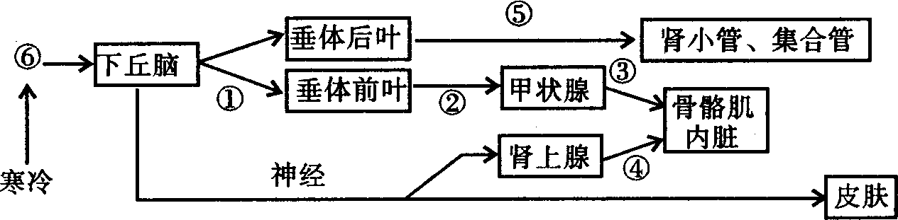

A．当受到寒冷刺激时，①②③④过程均会加强
B．③与④激素分泌增多，从而促进骨骼肌与内脏代谢活动增加，产热量增加
C．由图可知人体对体温与水盐平衡的调节主要是体液调节的结果
D．⑤激素是由下丘脑神经细胞产生的
42．下图是较为复杂的突触结构，在a、d两点连接一测量电位变化的灵敏电流计，下列分析中不正确的是
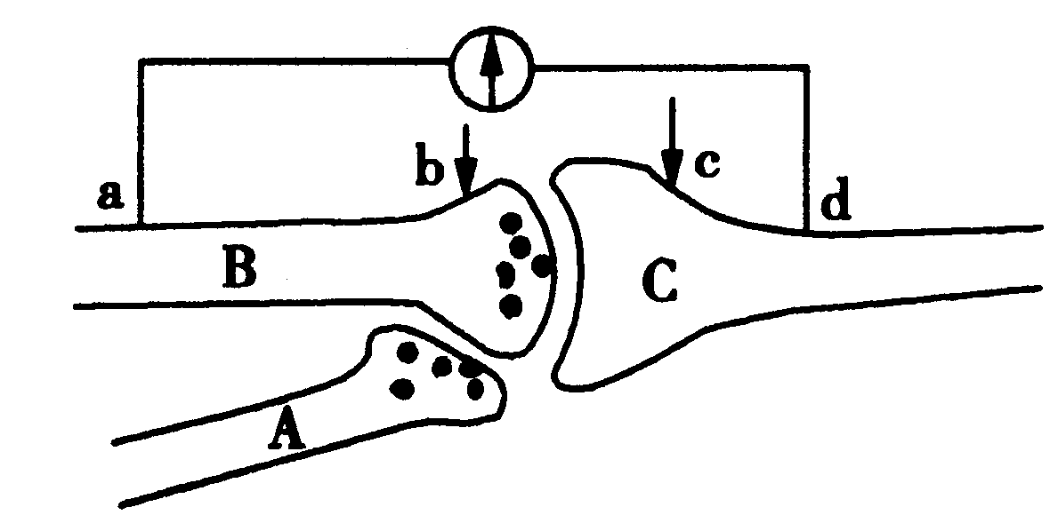
A．图示的结构包括3个神经元，含有2个突触
B．如果B受刺激，C会兴奋；如果A、B同时受刺激，C不会兴奋。则A释放的是抑制性递质
C．b处给予一个刺激，其膜外电位的变化是正电位→负电位
D．若ab=bd，如刺激C点，则电流计的指针会偏转2次
43．下图为人体的生命活动调节示意图，下列有关叙述中，不能准确地描述其调节过程
内外刺激
A
神经系统
B
效应器或靶器官
E
内分泌腺
C
激 素
D

A．水平衡调节的过程可通过A→B→C→D→E来实现，属于神经调节
B．血糖平衡调节的过程可以通过A→C→D→E来实现，属于体液调节
C．当人的手被针扎时，其调节过程可能通过A→B→E来实现，属于神经调节
D．若上图表示体温调节过程，则体温调节属于神经和体液调节
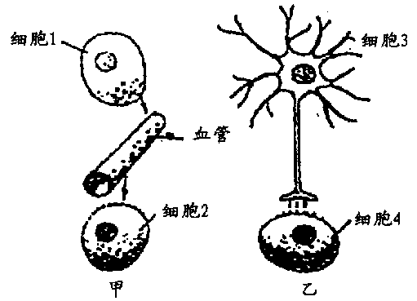
44．若图中甲、乙两图均表示人体生命活动调节过程中细胞之间的信息传递 方式，则以下相关叙述中不正确的是
A．细胞2、细胞4依靠细胞表面的糖蛋白识别信息
B．信息从细胞3传递到细胞4的速度比从细胞1传递到细胞2快
C．若细胞1为下丘脑中的分泌细胞，产生的激素作 用于细胞2，则2可能是甲状腺细胞
D．人体对寒冷的反应与乙图所示调节有关，也与甲图所示的调节有关
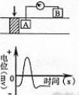
45.神经电位的测量装置如右上图所示，其中箭头表示施加适宜刺激，阴影表示兴奋区域。用记录仪记录A、B两电极之间的电位差，结果如右侧曲线图。若将记录仪的A、B两电极均置于膜外，其它实验条件不变，则测量结果是

二、简答题(共40分)
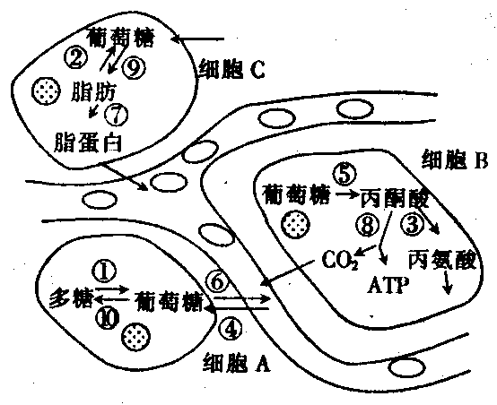
46．细胞是人体新陈代谢的主要场所，下图（左）所示是肝细胞中所进行的有关化学变化，请据图回答：（每空1分，共6分）
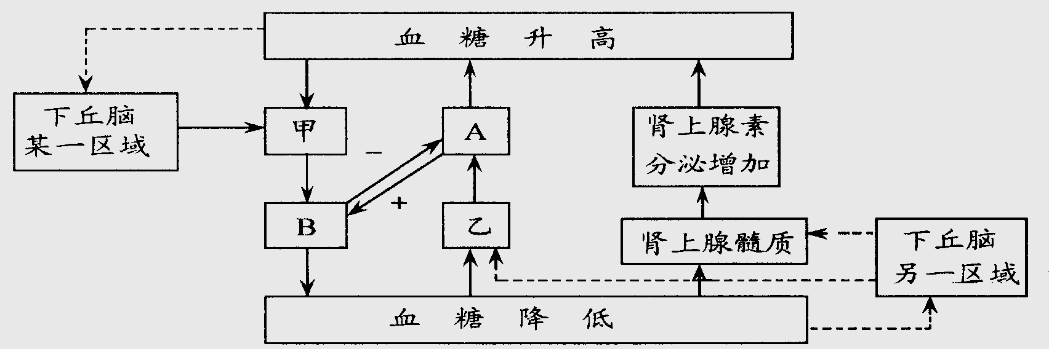
（1）肝细胞所处的内环境是 。
A．血浆 B．组织液 C．淋巴 D．细胞内液
（2）在肝细胞A中，促进①过程的激素主要是 ，完成⑤和⑧的场所分别是 和 。肝细胞B产生的CO₂进入血液通过血液循环引起呼吸中枢的兴奋，并使呼吸加快，CO₂对这种生理活动的调节方式叫 。
（3）从胰岛素的生理作用看，它能促进图中哪些生理过程？ 。（填序号）
47．糖尿病是人类的常见病，发病率有上升的趋势。上图（右）是人体内的血糖平衡调节示意图，请据图回答问题（每空1分，共12分）
（1）糖尿病患者主要是图中[ ]________细胞受损，使[ ]___________分泌不足，使细胞内能量供发生障碍，导致___________、___________分解加强。所以病人出现机体逐渐消瘦，体重减轻的症状。
（2）图中物质A的作用机理是促进 分解和 的转化。上图所示调节过程属于 调节。下丘脑除参与血糖调节外，还参与 、 平衡的调节。
（3）当人进食后，血液中B物质将 （增加、不变、减少）。在调节血糖平衡方面，A、B两物质表现为 作用。
（4）引起糖尿病的原因主要有两点：胰岛素分泌不足和身体对胰岛素反应不佳（对胰岛素反应不敏感），后者又称胰岛素抵抗。目前对于一些糖尿病初期的病人可口服一些降糖药以调节血糖平衡，如磺脲药和苯甲酸衍生物双胍药、葡萄糖苷酶抑制剂、噻唑烷二酮等。请结合所学知识推测这类口服降糖药的主要作用机理是 （多选）
A.补充胰岛素 B.补充胰高血糖素
C.促进胰岛素的释放 D.增强身体对胰岛素的敏感性
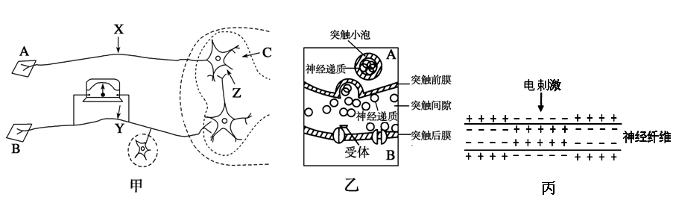
48．下图甲表示人体缩手反射的相关结构（虚线内表示脊髓的部分结构），图乙表示图甲中某部分结构的化学信号传递过程。请据图回答：（每空2分，共22分）
（1）要检测反射弧是否完整和正常，可在A、B、C、X、Y、Z六处中的 处给予适宜的电刺激，如果能引起肌肉收缩，则说明该材料符合实验要求。
（2）如果在Y处膜外安放如图所示的灵敏电流表，给予X点和Y点各一个适宜强刺激，电流表指针发生偏转的次数分别为 次和__________次。若在Y处给予一个适宜的刺激，图丙所示神经纤维膜内外两侧的电位分布情况是否正确？ 。请在图丙中用“→”表示出神经冲动的传导方向。 刺激 。
（3）乙图所示结构为甲图中的 （填字母），在此结构中兴奋的传递是________的。Z处传递的信号的形式为 。
（4）突触后膜上“受体”与相应神经递质结合，引起下一细胞的反应。膜上“受体”的化学本质最可能是 。
（5）为了探究某种药物（可阻断反射活动）的作用部位，可把图甲所示实验材料随机分为Ⅰ、Ⅱ两组。将该药物涂在Ⅰ组材料的 （填字母）处，然后给予感受器一适宜刺激，观察肌肉是否收缩，以探究药物是否阻断兴奋在神经纤维上的传导；将该药物涂在Ⅱ组材料的 （填字母）处，然后给予感受器一适宜刺激，观察肌肉是否收缩，以探究药物是否阻断兴奋在神经元之间的传递。

高2013级10月月考生物答卷
班 姓名 考号
---------------------------密-------------------------封----------------------------线-----------------------

46.（每空1分，共6分））
（1） （2）

（3）
47.（每空1分，共12分）
（1）【 】 【 】

（2）

（3） （4）
48.（每空2分，共22分））
（1） （2）

刺激

（3）

（4） （5）

10月月考 参考答案：
1---50： BBCAC CBBDC DACAB ADADB BBBAD
CBCCB ACDAA DBCDC CDACC
51： （1）B （2）胰高血糖素（肾上腺素答或不答都给分）；细胞质基质 线粒体
体液调节 （3）④⑤⑨⑩
52： （1）[甲]胰岛B [B]胰岛素 脂肪 蛋白质
（2）肝糖元 非糖物质 神经--体液 体温 水盐
（3）增加 拮抗 （4）CD

53：（1）B (2)0 2 是 刺激

（3）Z 单向 化学信号 （4）蛋白质（或糖蛋白） （5） X或Y Z

()

